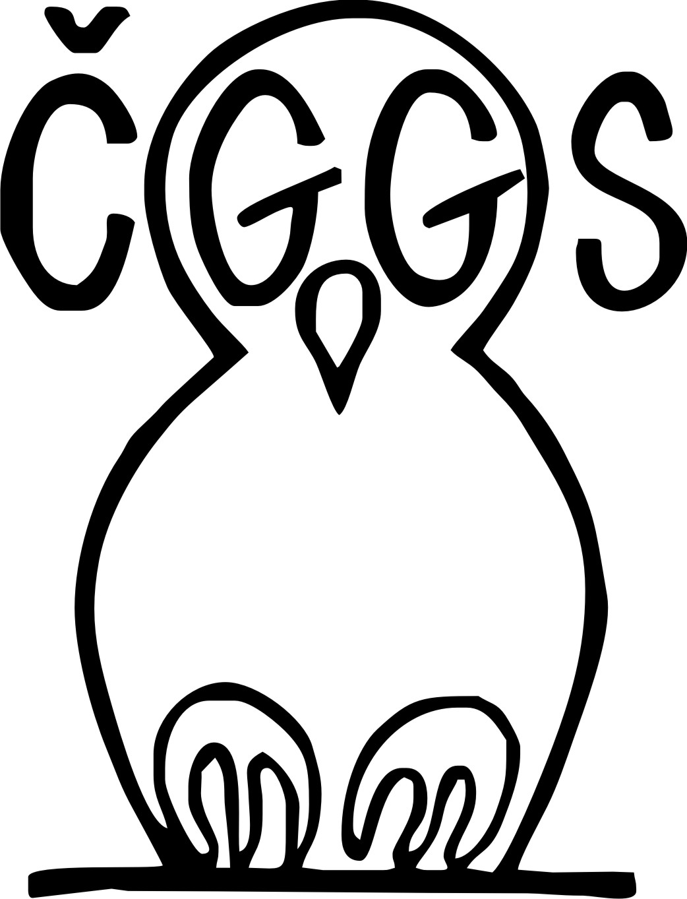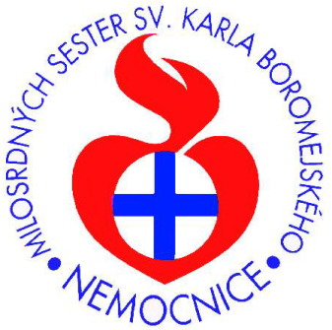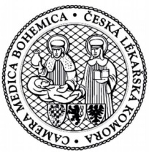

Sekce mladých geriatrů ČGGS ČLS JEP, Mladí praktici z.s.
a Nemocnice Milosrdných sester sv. Karla Boromejského v Praze
s podporou European Academy of Medicine of Ageing a Geriatrics for Juniors (G4J)

pořádají

Společný workshop mladých geriatrů a mladých praktiků
„SPOLUPRÁCE A COMPLIANCE“
18. 1. 2020
9-17 hodin

Zveme zvláště začínající praktické lékaře, geriatry, internisty či gerontopsychiatry. Do naplnění kapacity sálu rádi uvítáme i zkušenější kolegy a lékaře z dalších oborů, které program zaujme.

Místo
Přednášková aula Nemocnice Milosrdných sester sv. K. Boromejského v Praze
Vlašská 366/36, Praha 1 – Malá Strana

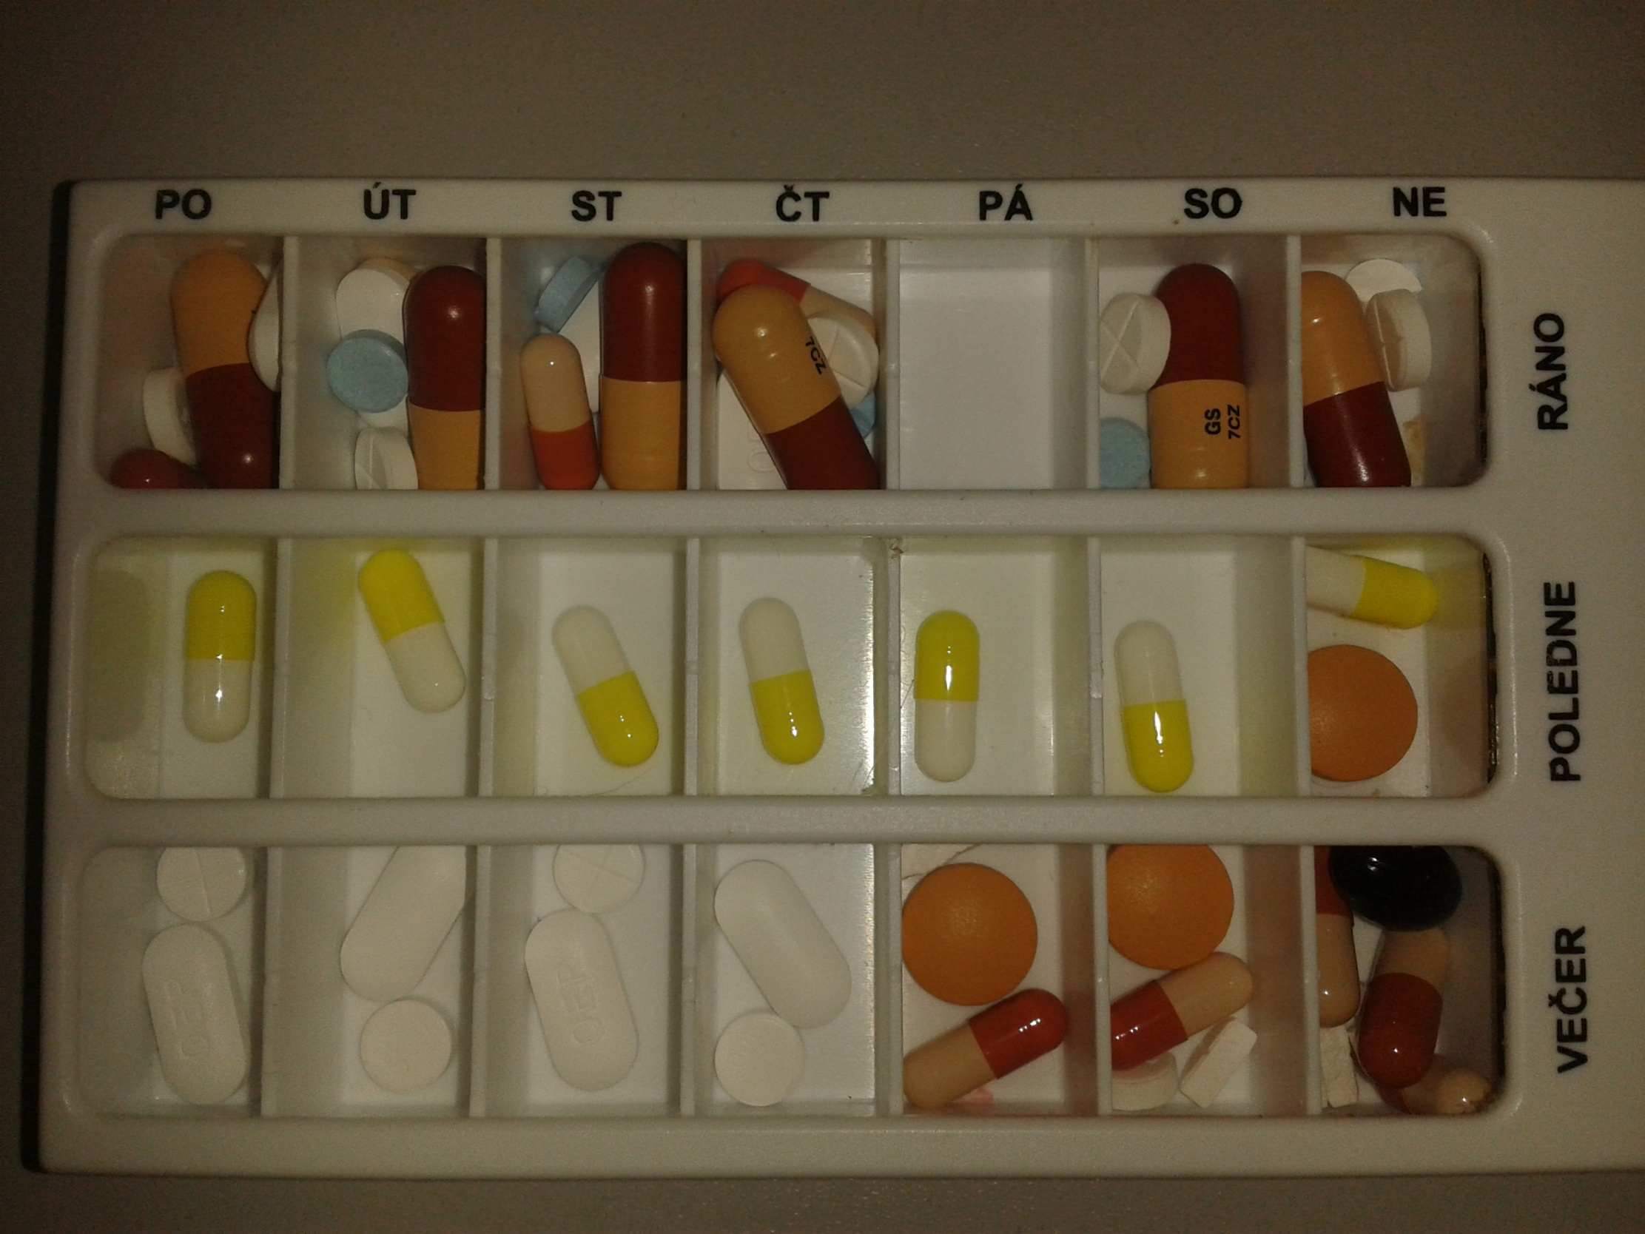

Vzdělávací akce je pořádaná ve spolupráci s OS ČLK Praha 1.
Dle Stavovského předpisu číslo 16 České lékařské komory a bude ohodnocena 6 body v rámci celoživotního vzdělávání lékařů ČLK

Přihlášky k pasivní účasti do 15.1.2020 nebo do naplnění kapacity sálu (max 100 lidí)
REGISTRACE NUTNÁ i pro přednášející.
Registrujte se na https://www.nmskb.cz/pro-zdravotniky/akce
Pokud Vám poplatek hradí zaměstnavatel, uvádějte při registraci i IČO a DIČ.

Účastnický poplatek 350,- Kč zašlete do 16.1.2020 na účet NMSKB
č.ú.: 1285440011/0100, VS 82641 a do poznámky při platbě uvádějte své jméno a příjmení
Přednášejícím je poplatek předem uhrazen.

PROGRAM
8.30 – 9.00 registrace účastníků
9.00 zahájení odborného programu

9.10 Vývoj spolupráce praktického lékaře a geriatra - MUDr. Zdeněk Kalvach, CSc.
(interní a geriatrická pracoviště Praha a FF UK)
9.30 diskuse
9.40 Národní akční plán pro Alzheimerovu nemoc – MUDr. H. Vaňková Ph.D., MUDr. Zuzana Šnajdrová (Gerontologické centrum a 3.LF UK, resp. interna a geriatrie NMSKB)
10.00 Management syndromu demence v ordinaci praktického lékaře a zkušenosti z pilotního projektu - MUDr. Lenka Dvořáková, (VPL a KIGOPL LF MU Brno)

10.20 diskuse

10.30 Coffee-break

11.00 Management syndromu demence v ordinaci geriatra – MUDr.Hana Vaňková, PhD. (Gerontologické centrum a 3.LF UK)
11.20 diskuse
11.30 Psychoterapie pacientů s demencí - Eva Nouzová, Ph.D.
(Psychosomatická medicína UNIC – psycholog a terapeut)
11.50 Diskuse
12.00 Lékové problémy v kazuistikách - PharmDr. Milada Halačová, Ph.D.,
(vedoucí oddělení klinické farmacie Nemocnice Na Homolce)
12.20 Diskuse
12:30 Seniorská obálka a novinky v preskripci pomůcek - Aneta Ečeková Maršálová
(Paleta služeb, Praha)

13.00-13.30 oběd 1. Skupina, neformální setkání ve skupinkách po krajích 2. skupina
13.30-14.00 oběd 2. Skupina, neformální setkání ve skupinkách po krajích 1. skupina

14.00 Záludnosti farmakologické anamnézy - MUDr. Zuzana Šnajdrová
(interna a geriatrie NMSKB)
14.20 Anticholinergní účinky léčiv – MUDr. Radova Kunc (FN Plzeň)
14.40 Kazuistiky ve farmakoterapii geriatrických pacientů – MUDr. Darja Jaroňová,
MUDr. Slávka Homolová (FN Hradec Králové)
15.00 Diskuse

15.20 Coffee-break

15.40 Respirační fyzioterapie – MUDr. Lenka Povýšilová
(Pneumologie Poliklinika Pod Marjánkou Praha 6)
16.00 Klinická výživa v primární péči – MUDr. David Macharáček (Ordinace PL Praha 4)
16.20 Diskuse
16.30 4. společný workshop mladých geriatrů a mladých praktiků – Kdy a o čem bude?
Organizátoři
16.50 Diskuse
17.00 Závěr workshopu

Prosíme, pokud se přihlásíte a nebudete se moci z vážných důvodů dostavit, dejte nám vědět, abychom mohli nabídnout místa náhradníkům. E-mail pro omluvy snajdrova@nmskb.cz

Těšíme se na Vás. Za organizátory MUDr. Zuzana Šnajdrová – odborný garant akce,
MUDr. Hana Vaňková, Ph.D. a MUDr. Markéta Pfeiferová

